
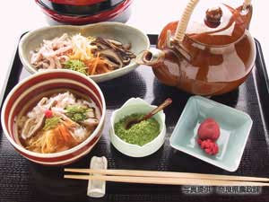
￥

奈良の鶏茶
ご飯に、ゆでた鶏肉、奈良漬け、大和茶の粉末、錦糸卵、椎茸の甘煮等をトッピングして鶏のだし汁をかけた料理。
Nara Toricha
A dish made by topping rice with boiled chicken meat, Nara pickles, Yamato tea powder, thinly shredded fried egg, boiled Shiitake mushrooms, etc. with the broth from the chicken poured over the top.
나라 지방의 토종닭 오차즈케
삶은 닭고기와 나라즈케(울외장아찌;나라 지방의 절임 요리), 야마토차 가루, 달걀 지단채, 표고버섯 조림 등을 밥위에 얹고, 닭고기의 맛이 우러난 국물을 부은 오차즈케.

奈良鸡茶
在饭上放煮熟的鸡肉、奈良酱菜、大和茶粉末、蛋皮丝、红烧香菇等，再浇上鸡汤而成的料理。
奈良的雞肉茶飯
飯加上燙過的雞肉、奈良醬菜、大和茶粉末、錦絲蛋、甜煮香菇等，加雞湯而成。
Shop Data

